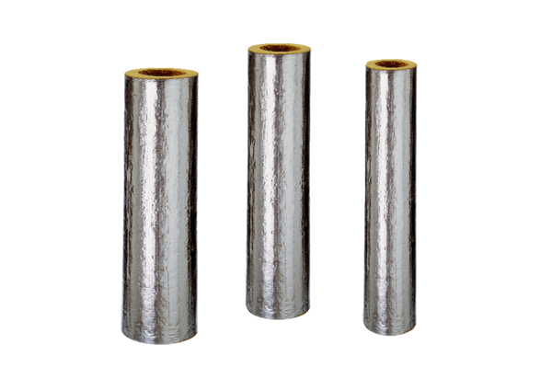Brandschutz-Isolierung BI 160Verpackungseinheit: 1 Stück à 1 mSortiment: B
Artikelnummer: 0092.0397Hersteller: MAICO

